Здравствуйте!
Рады вам представиться:
один из филиалов сети школ дополнительного образования и развития интеллекта «Нью-Ньютоны» уже открылся в центральной части Подольска (ул. Большая Серпуховская, 14 В).
https://podolsk.new-newtons.ru/kontakty.html

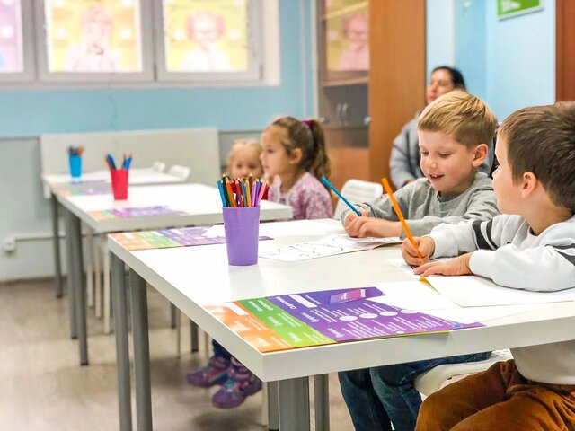
Кира Клюшина Директор и главный брейн-тренер сети школ развития интеллекта Нью-Ньютоны
Бизнес-коуч
5-кратная Чемпионка Мира по русским шашкам среди девушек.
Красный диплом ЮУрГУ (Национальный исследовательский университет) по специальности "Национальная экономика" (средний балл 5.0).
Дополнительное образование: "Теория и практика китайского языка", "Практическая психология. Технологии оказания психологических услуг населению и организациям".
В прошлом: Преподаватель шашечной игры в рамках Интеллектуального Всеобуча в общеобразовательных школах. Заведующая лабораторией маркетинговых исследований ОАО "Научно-исследовательский центр инновационных технологий". Эксперт и управляющий партнер Центра Сертификации "СОЮЗ ТЕСТ".
Основатель школы

Все методики обучения детей сертифицированы. Наши методики разработаны и апробированы нашим главным брейн-тренером Кирой Клюшиной - Чемпионкой мира по русским шашкам среди девушек, психологом, организатором и преподавателем Интеллектуального Всеобуча и Первого финансового лагеря в рамках проекта Министерства Финансов РФ и Всемирного Банка "Финансовая грамотность".

На занятиях постоянно меняются виды деятельности, помимо основного урока, мы делаем упражнения на развитие межполушарных связей мозга, на внимание, концентрацию, память, пишем левой рукой, рисуем под звуки классической музыки - всё это в комплексе дает потрясающие результаты. И что очень приятно - первыми эти изменения замечают родители. Это лучшая похвала для нас!
Интеллектуальные занятия, это действительно то, что складывает и характер, и выводит мышление на новый уровень.
Важно не упустить тот самый момент, когда начинает складываться мышление, характер и мотивация ребенка к обучению, ведь, что посеешь, то и пожнешь.

Наша цель - сделать детей победителями по жизни: интеллектуально развитыми, мотивированными, с критическим мышлением, не пасующими перед трудностями и уверенными в своих силах. Нью-Ньютоны знают, чего хотят и как этого достичь. В итоге ребенок позитивен, энергичен и дружелюбен.
Школа развития интеллекта «Нью-Ньютоны» - социально ориентированная организация, поэтому у нас предусмотрены скидки для многодетных семей в размере 15% .
Наши курсы – как езда на велосипеде. Навыки и умения, полученные на занятиях, остаются на всю жизнь. Это базис для решения любой задачи, поскольку развиваются интеллект и качество мыслительных процессов.
В школе представлены курсы по следующим направлениям:

- Ментальная арифметика (4-14 лет)
- Скорочтение (7-16 лет)
- ТРИЗ (4-14 лет)
- Подготовка к школе (5-7 лет)
- Раннее развитие (3-5 лет)
Запишитесь на пробный урок – ребенок будет в восторге!
https://podolsk.new-newtons.ru/besplatnyj-perviy-urok.html

МЕНТАЛЬНАЯ АРИФМЕТИКА
- Быстрый счет и скорость мыслительных процессов
- Многозадачность
- Фотографическая память и аналитическое мышление
- Визуализация и мощное воображение
- Слаженная работа обоих полушарий мозга

Школа развития интеллекта «Нью-Ньютоны» является сертифицированным членом международной ассоциации ментальной арифметики.
Методика Нью-Ньютонов гарантирует освоение ментального счета каждым учеником вне зависимости от природных способностей к математике.
Секрет успеха – в опыте сертифицированных педагогов ментальной арифметики, обучающих по строго расписанной методике. Но и без старания ребенка не обходится - пройденные темы должны каждый день закрепляться на онлайн тренажере ментального счета, который получает наш каждый ученик.
СКОРОЧТЕНИЕ

- Осмысленное скорочтение для детей:
- Увеличение скорости и понимания прочитанного
- Концентрация внимания и усидчивость
- Методы запоминания и мнемотехника
- Развитие навыков обработки информации, майнд-карты
- Любовь к чтению и большой словарный запас

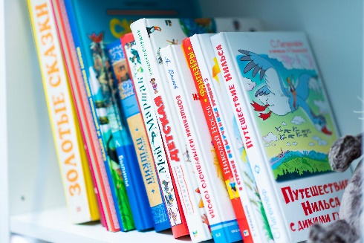

Цель курса скорочтения — научить ребенка читать быстро, внимательно и с удовольствием, понимая и запоминая прочитанное.
Осмысленное скорочтение — это не чтение по диагонали, а целый комплекс интеллектуальных упражнений для детей на технику, внимание, концентрацию и тренировку памяти, который сделает чтение любимым занятием.
Научившись читать легко и с удовольствием, ребенок перестает считать чтение нудным и проглатывает книги одну за другой. Ведь в книгах, в отличие от фильмов, нет лимитов на спецэффекты.
Результаты Вы увидите сразу! За первый урок + 10-15% к скорости с полным пониманием!

ТРИЗ
- Системное мышление и результативность
- Изобретательность и вариативность мышления
- Умение не пасовать перед трудностями
- Умение находить выход из любых ситуаций
- Креативность и творческое воображение

Теория Решения Изобретательских Задач (ТРИЗ) выросла из чисто технической науки в универсальную методику и с успехом применяется в других сферах жизни: бизнесе и маркетинге, литературе и искусстве, биологии и педагогике и др.
Знание алгоритмов ТРИЗ помогает не тратить время впустую на ожидание творческого озарения или перебор вариантов методом проб и ошибок, а быстро найти сильное решение. Дети становятся настоящими Решателями открытых задач. Все как в жизни, где нет единственного правильного ответа.

ПОДГОТОВКА К ШКОЛЕ

- Математический блок и логическое мышление
- Чтение, подготовка руки к письму
- Внимание, память, восприятие, воображение
- Кругозор и знания об окружающем мире
- Пальчиковая гимнастика и артикуляция

Даже при большом количестве сведений знания ребенка не включают общую картину мира, они разрозненны и часто поверхностны. Поэтому мы не просто даем сумму необходимых знаний, а формируем целую базу системных знаний - бесценнейшую библиотеку в голове ребенка. Мы не «натаскиваем» детей на правильные ответы, а помогаем ребенку научиться самому анализировать, делать выводы, рассуждать, творчески мыслить и влюбиться процесс обучения!

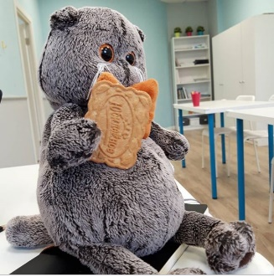
РАННЕЕ РАЗВИТИЕ

- Умение быстро запоминать информацию
- Развитие речи и коммуникативные навыки
- Логика и вариативное мышление
- Эмоциональный интеллект

Занятия по раннему развитию интеллекта - не развлечение, а то самое "начало начал", которое закладывает основу для успешного обучения ребенка в будущем.
Сегодня важно не столько много знать, сколько правильно обращаться с информацией, уметь ее находить, обрабатывать и использовать для решения своих задач. Новые условия жизни требуют высокого развития и гибкости интеллекта, способного предвидеть, прогнозировать и решать встающие перед ним задачи.
И начинать развивать эти когнитивные процессы можно и нужно как можно раньше!
Скорость мышления, внимание и концентрация

